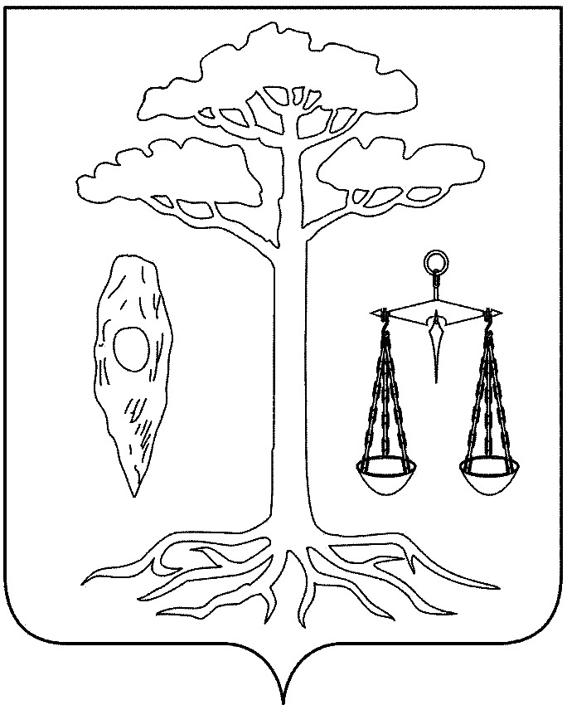

АДМИНИСТРАЦИЯ

ТЕЙКОВСКОГО МУНИЦИПАЛЬНОГО РАЙОНА
ИВАНОВСКОЙ ОБЛАСТИ

П О С Т А Н О В Л Е Н И Е

от 21.04.2011 № 163
г. Тейково

О внесении изменений в постановление администрации
Тейковского муниципального района от 30.12.2010г.
№ 501 «Об определении муниципальных заказчиков по
размещению заказов в 2011 году для муниципальных
нужд Тейковского муниципального района»

Во исполнение Федерального закона от 21.07.2005г. № 94-ФЗ «О размещении заказов на поставки товаров, выполнение работ, оказание услуг для государственных и муниципальных нужд» и в соответствии с постановлениями администрации Тейковского муниципального района от 07.12.2010г. № 451 «О внесении изменений в Устав муниципальной Новогоряновской средней общеобразовательной школы» и от 24.12.2010г. № 490 «О внесении изменений в Устав муниципальной Большеклочковской средней общеобразовательной школы»,

ПОСТАНОВЛЯЕТ:

Внести в постановление администрации Тейковского муниципального района от 30.12.2010г. № 501 «Об определении муниципальных заказчиков по размещению заказов в 2011 году для муниципальных нужд Тейковского муниципального района» следующие изменения:
1. В приложении слова «9. Муниципальная Большеклочковская средняя общеобразовательная школа» заменить словами «9. Муниципальное образовательное учреждение «Большеклочковская средняя общеобразовательная школа» Тейковского муниципального района».
2. В приложении слова «10. Муниципальная Новогоряновская средняя общеобразовательная школа» заменить словами «10. Муниципальное образовательное учреждение «Новогоряновская средняя общеобразовательная школа»».

3. В приложении слова «20. МУ МПП ЖКХ Тейковского муниципального района» исключить.

Глава администрации
Тейковского муниципального района Е.К. Засорина

